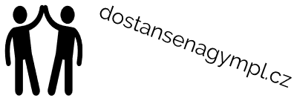

SHODA PODMĚTU S PŘÍSUDKEM (CHYTÁKY)  
*Vysvětlení správných odpovědí*

1. **Děti ______(chystat se) do školy.**

Správná odpověď je *chystaly*, protože se jedná o množné číslo rodu ženského (ty děti se chystaly). Ačkoli v jednotném čísle je *dítě* rodu středního (vzor kuře), v množném čísle jsou *děti* rodu ženského (vzor kost).

1. **Rodiče ______(přispět) na dobrou věc.**

Správná odpověď je *přispěli,* protože se jedná o množné číslo rodu mužského životného (ti rodiče přispěli).

1. **Myslela jsem si, že tvé oči ______(mít) modrou barvu. Teď ale vidím, že jsou zelené.**

Správná odpověď je *měly*, protože se jedná o množné číslo rodu ženského (ty oči měly).

1. **Do kin ______(vyjít) v posledních měsících 8 filmů.**

Správná odpověď je *vyšlo*, protože nevyjádřeným podmětem je ono (ono vyšlo).

1. **Houpací koně ze dřeva nám v rodině ______(vydržet) přes 50 let.**

Správná odpověď je *vydržely*, protože se jedná o množné číslo rodu mužského neživotného (ty koně vydržely). Pokud se jedná o živého koně (zvíře), jde o rod mužský životný, ale když mluvíme o imitacích koní (např. koně ze dřeva), jde o rod mužský neživotný.